# **Zajednička i uporedna analiza zaposlenosti žena u opštinama Tutin, Sjenica, Raška, Nova Varoš, Priboj i Prijepolje**

Analiza zaposlenosti žena u opštinama Tutin, Sjenica, Raška, Nova Varoš, Priboj i Prijepolje pruža detaljan uvid u stepen ekonomske aktivnosti žena u ovim sredinama. Prikazani podaci pokazuju značajne razlike u stopama zaposlenosti žena u različitim starosnim grupama i ukazuju na specifične izazove i mogućnosti za svaku opštinu.

Analiza je rađena na osnovu podataka Republičkog zavoda za startistiku koji su dostupni u delu baze Stanovništvo prema ekonomskoj aktivnosti, starosti i polu na linku: <https://data.stat.gov.rs/Home/Result/3104020801?languageCode=sr-Latn>

Tabela 1: Stope zaposlenosti žena u odabranim opštinama (%)

|  |  |  |  |  |  |  |
| --- | --- | --- | --- | --- | --- | --- |
| **Starosna grupa** | **Tutin** | **Sjenica** | **Raška** | **Nova Varoš** | **Priboj** | **Prijepolje** |
| 20–64 godina | 14,86% | 47,49% | 61,50% | 53,46% | 58,86% | 61,94% |

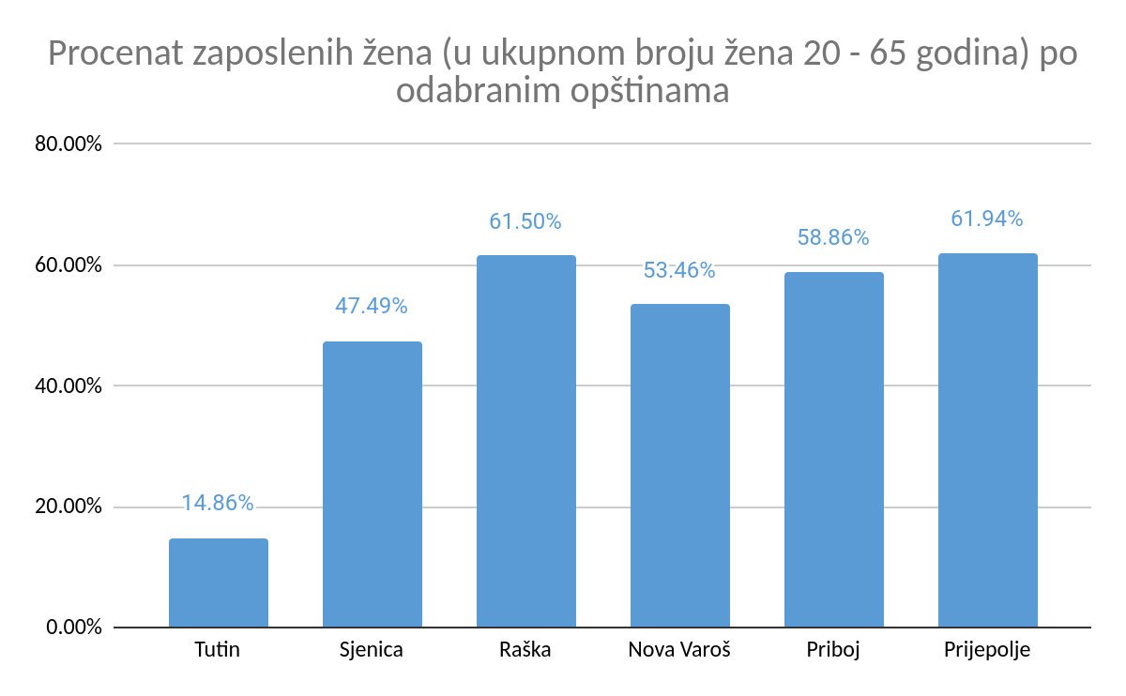

## **Analiza po starosnim grupama**

Tabela 1: Stope zaposlenosti žena u opštinama po starosnim grupama (%)

| **Starosna grupa** | **Tutin** | **Sjenica** | **Raška** | **Nova Varoš** | **Priboj** | **Prijepolje** |
| --- | --- | --- | --- | --- | --- | --- |
| 20–24 godina | 6,60% | 36,31% | 24,40% | 25,69% | 37,76% | 35,81% |
| 25–29 godina | 15,53% | 61,03% | 65,00% | 59,64% | 67,08% | 65,70% |
| 30–49 godina | 17,64% | 56,46% | 77,06% | 72,09% | 77,27% | 70,07% |
| 50–59 godina | 14,88% | 42,24% | 62,98% | 54,00% | 57,36% | 50,03% |
| 60–64 godina | 10,96% | 22,56% | 29,60% | 25,33% | 25,69% | 22,56% |

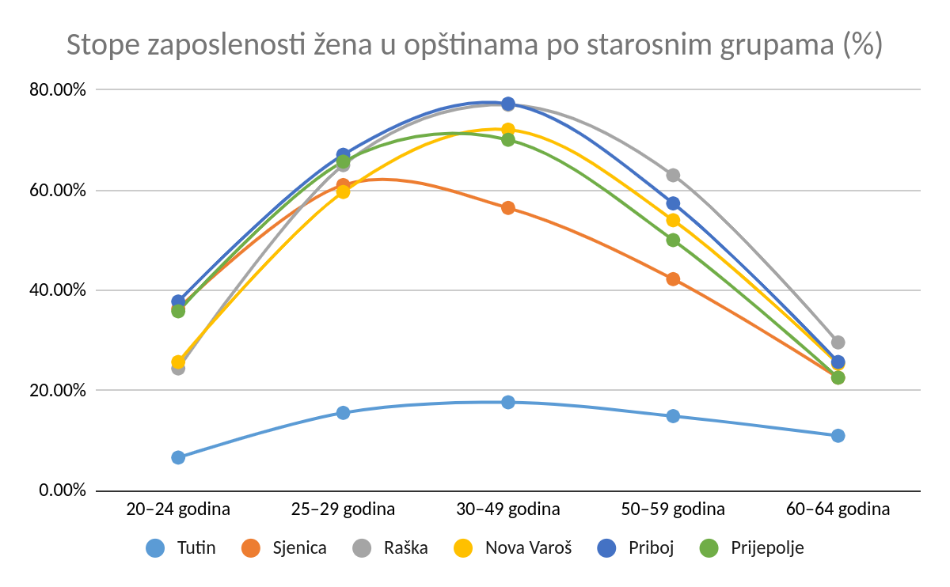

### **1. Zaposlenost mladih žena (20–24 godine)**

* **Najveća zaposlenost** u ovoj starosnoj grupi beleži Priboj (37,76%) i Sjenica (36,31%). Ove opštine imaju veće mogućnosti za zapošljavanje mladih žena, verovatno zbog bolje ponude poslova u sektorima usluga i proizvodnje.
* **Najniža zaposlenost** je u Tutinu (6,60%), što ukazuje na nedostatak prilika za mlade žene na tržištu rada. Ovo može biti posledica nedovoljno razvijenog privatnog sektora i ograničene dostupnosti stručnog usavršavanja.

### **2. Zaposlenost žena od 25–29 godina**

* **Raška i Priboj beleže najviše stope zaposlenosti (65,00% i 67,08%)**, što sugeriše da žene u ovom uzrastu lakše pronalaze posao.
* **Tutin ponovo ima najnižu stopu (15,53%),** što može ukazivati na društvene i kulturne faktore koji ograničavaju ekonomsku aktivnost žena u ovom uzrastu.

### **3. Zaposlenost žena od 30–49 godina**

* **Najveća zaposlenost je u Raškoj (77,06%) i Priboju (77,27%),** što ukazuje na povoljniju ekonomsku klimu za žene u ovom uzrastu koje su stekle iskustvo i stabilnije radne pozicije.
* **Tutin (17,64%) beleži značajan zaostatak**, što može biti posledica lošije ekonomske infrastrukture i manje razvijenih poslovnih sektora pogodnih za žene.

### **4. Zaposlenost žena od 50–59 godina**

* **Najviša zaposlenost** je u Raškoj (62,98%) i Priboju (57,36%), dok se Tutin ponovo izdvaja sa najnižom stopom (14,88%).
* Starije žene u Tutinu se suočavaju sa značajnim izazovima pri zapošljavanju, što može ukazivati na neadekvatne uslove rada i nedostatak prilagođenih radnih mesta.

### **5. Zaposlenost žena od 60–64 godine**

* Sve opštine beleže nizak stepen zaposlenosti u ovoj starosnoj grupi, s tim što su najbolje pozicionirane Raška (29,60%) i Priboj (25,69%).
* **Tutin i Prijepolje beleže najmanju stopu zaposlenosti (10,96% i 22,56%).**

## **Ukupna zaposlenost žena od 20 do 64 godine**

* **Najviša stopa zaposlenosti u ukupnoj populaciji žena od 20 do 64 godine beleži Prijepolje (61,94%)**, što ukazuje na povoljniji poslovni ambijent i veće prilike za rad.
* **Najniža zaposlenost je u Tutinu (14,86%),** gde je ekonomska aktivnost žena značajno niža u poređenju sa ostalim opštinama, što ukazuje na potrebu za ozbiljnim reformama i podrškom ženama na tržištu rada.

## **Ključni izazovi i preporuke**

### **Izazovi**

* **Niska zaposlenost žena u Tutinu**, naročito među mlađim starosnim grupama, što ukazuje na nedostatak mogućnosti za prvo zaposlenje i stručno usavršavanje.
* **Neujednačen ekonomski razvoj** među opštinama, pri čemu Prijepolje, Priboj i Raška beleže znatno bolje rezultate u zapošljavanju žena.
* **Starosna struktura zaposlenih žena** – starije žene imaju značajno nižu zaposlenost, što ukazuje na potrebu za programima za prekvalifikaciju.
* **Nedostatak fleksibilnih radnih modela**, posebno za žene sa porodičnim obavezama.

### **Preporuke**

* **Podrška samozapošljavanju i preduzetništvu žena** kroz subvencije i edukativne programe.
* **Razvoj sektora usluga i zanatstva** koji su tradicionalno pogodni za zapošljavanje žena u manje razvijenim opštinama.
* **Povećanje dostupnosti programa stručnog usavršavanja** i prekvalifikacije za žene, posebno u Tutinu i Sjenici.
* **Poboljšanje infrastrukturnih uslova i dostupnosti vrtića i obrazovnih institucija**, kako bi se omogućila bolja usklađenost poslovnih i porodičnih obaveza.
* **Regionalna saradnja i razmena dobrih praksi** kako bi se primenile uspešne politike zapošljavanja žena iz razvijenijih opština.

## **Zaključak**

* **Prijepolje i Priboj** beleže najviše stope zaposlenosti žena u svim starosnim grupama, što ih čini opštinama sa najvećim potencijalom za zapošljavanje žena.
* **Raška i Nova Varoš** imaju stabilnu zaposlenost žena, ali su potrebni dodatni napori u segmentu podrške za mlađe žene.
* **Tutin se suočava sa ozbiljnim izazovima** u pogledu zapošljavanja žena i potrebne su hitne mere za unapređenje njihove ekonomske aktivnosti.
* **Sjenica pokazuje srednje rezultate**, ali i dalje postoji značajan potencijal za unapređenje kroz ekonomske i socijalne politike.

Ova analiza jasno pokazuje da je potrebna sveobuhvatna strategija koja bi omogućila bolju ekonomsku participaciju žena u svim analiziranim opštinama, sa posebnim fokusom na opštine sa nižom zaposlenošću.